KNX Derneği
KNX Powerline PL110

İçindekiler
Not: Bu bölüm temel knx kurslarına bilgi amaçlı ilave edilmiştir. temel kurs sonunda yapılan sınavda bu konuda soru olmayacaktır. 3
1 Giriş 3
2 Standartlaşma 3
3 Gönderim Süreci 4
3.1 Fazlar Arası Kuplaj 5
3.2 Telgraf Gönderimi 5
3.2.1 Eğitim Süreci 5
3.2.2 Giriş Alanı 6
3.2.3 Telegraf 6
3.2.4 Etkin alan adresi (domain) 6
3.2.5 Yanıt Telgrafı 7
3.3 Ortam Kaplersiz Tesisatlar 8
3.4 Ortam Kaplerli Tesisatlar 9
3.5 Bus Erişim Prosedürü 10
4 Topoloji / Adresleme 11
5 KNX PL110 Sistem Cihazları 13
5.1 PL BCU 13
5.1.1 Gömme Montajlı Dizayn 13
5.1.2 Yüzey-montajlı Dizayn 13
5.1.3 DIN Ray Montajlı Dizayn 14
5.1.4 Adaptör 14
5.2 Faz Kuplörü (Phase Coupler) 14
5.3 Ortam Kapleri 14
5.4 Band-durdurma Filtresi 15
5.5 Şebeke Kabloları 16
6 Plan, Proje ve Tesisatçılar için bilgiler 16

Not: Bu bölüm temel knx kurslarına bilgi amaçlı ilave edilmiştir. temel kurs sonunda yapılan sınavda bu konuda soru olmayacaktır.

Giriş
KNX PL110 telgraflarının, 230/400V besleme hattından iletimine imkan tanır. Ayrı bir bus linyesi gerekmemektedir. Telgrafın tekrarlanması için gerekli dahili ve nötr iletkenlerle, tüm cihazlara bağlanması yapılması gerekmektedir. KNX TR ve KNX PL110 elemanları ve bununla ilgili araçlara uyumludur. Sıva altı montajlı ağ bağlantı ünitesi (PL BCU) üzerine basmalı bir düğme takmak ve uygulama yazılımını ‘Bus kablosu’ (230/400V enerji hattı) aracılığıyla üniteye yüklemek mümkündür.
Powerline, KNX TP elektrik sisteminin belirlenmemiş iletim özelliklerine (kablo türü, kablo uzunluğu, bağlanan cihazların tür ve adedi gibi nedenlerden dolayı) rağmen, yüksek düzeyde bir telgraf iletim güvenliği sağlar. Sistem, çift yönlü olarak çalışır, tüm cihazlar telgraf gönderip alabilirler.
- Tipik KNX PL110 uygulamaları:
- aydınlatma tesisatlarının kontrolü (anahtarlama / dimmerleme)
- motorla çalışan uygulamalar (panjurlar / kapılar)
- alarmlar
- analog değerlerin iletimi
- zaman ve merkezi kontrol
- simülasyon varlığı
Tanımlanmamış besleme kablosu şartları nedeniyle, telgraf iletimi kesintiye uğrayabilir. Bu nedenle, telgrafın iletilememesi halinde oluşabilecek büyük çaplı zararlar için, KNX PL110 ile telgraf uygulaması yapılmamalıdır. Örneğin; asansör kontrolü veya acil durum haberleşmesi.

Standartlaşma
Avrupa’da, elektrik sistemi ile sinyal iletişimi, CENELEC EN 50065 standardı ile düzenlenmiştir. Bu standardın 1. Bölümünde genel gereksinimler, frekans menzili, iletişim düzeyleri ve elektromanyetik uyumlulukla (EMC) ilgili yükümlülükler tanımlanmaktadır.
KNX PL110, iletişim için 105,6 kHz ve 115,2 kHz. frekanslarını kullanmaktadır.
Kullanılan frekans alanının ortalamasının 110 kHz olmasından dolayı KNX PL110 sistemi ‘PL110’ olarak da adlandırılmaktadır. Standartlarda, maksimum 116 dBµV seviyesinde bir iletişime izin verildiği için, cihazlara da ‘116 sınıfı’ denilmektedir.

Gönderim Süreci
c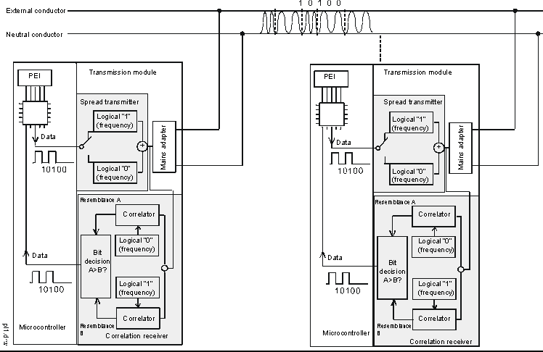
Şekil 1: Gönderim Süreci
Elektronik cihazların sürekli olarak küçülmesi ile, KNX PL110 için yeni bir iletişim yöntemi, Yaygın Frekans Kaydırma Anahtarı (Spread Frequency Shift Keying) veya kısaca SFSK’ı uygulama imkanı doğmuştur. SFSK, aşağıdaki şekilde çalışır:
- Eğer bir ‘0’ iletilecekse, iletici 105.6 kHz bir frekans oluşturarak destek voltajı üzerine ekler.
- Eğer bir ‘1’ iletilecekse, 115.2 kHz’lik frekans kullanılır.
- Mümkün olan en yüksek hızda, güvenli bir iletişimi sağlayabilmek için, tüm PL BCU’lara (net coupler) 833µs’lik bit süresine karşılık gelen 1200 bit/s oranına ayarlanmıştır.
- Tüm PL BCUlar üniteleri alıcı modundadır. Alınan bir sinyal (ayrıca ses) her zaman dijital bir değere dönüştürülür.
- Bağdaştırıcılar (Correlators) alınan dijital değeri, hafızada bulunan dijital frekans referans kalıbı ile karşılaştırırlar.
- Her ana coupler’da iki korelatör vardır: biri ‘0’ bit için diğeri ‘1’ bit için.
- Sinyal aşağıdaki şekilde ayırt edilebilir:
- Bu, “0”dır.
- Bu, “1”dir.
- Bu, belirsizdir (ses). Bit bu nedenle reddedilir.
Özelleştirilen hata belirleme metodları ile bit taslaklarının birleşimi, telgrafın algılanmasını garanti eder. Buna ek olarak, iletin gücünün devamlı ve otomatik olarak adaptasyonu ve hassaslığın algılanması yeni bir teknik olarak kullanılmaktadır. Bu işlem, iletişim gücünün devamlı olarak ağ özelliklerine adaptasyonunu sağlar, ancak maksimum iletişim düzeyinin asla aşılmaması da hesaba katılmalıdır. Alıcılar, besleme kablosunun özelliğine göre hassaslıklarını kontrol etmektedir. Bu, değişen enerji şartlarında bile, düzenli bir iletişim düzeyinin oluşmasını sağlamaktadır.
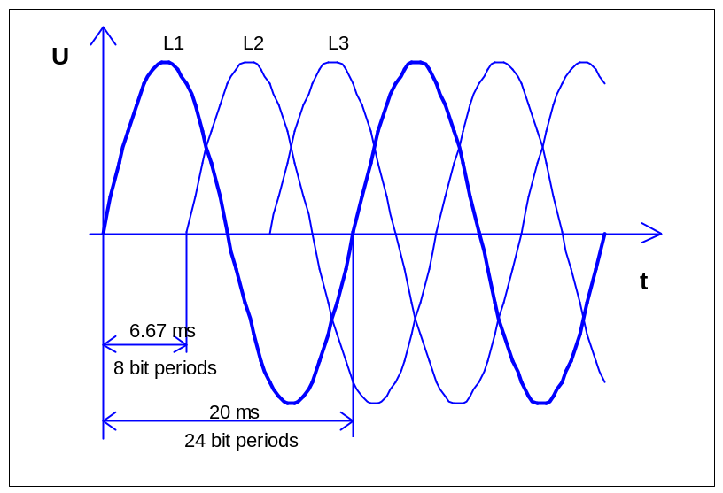
Şekil 2: Phase coupling

Fazlar Arası Kuplaj
Verinin, üç iletkenin de iletilmesinin sağlanabilmesi için aşağıdaki yöntemler kullanılır:
- Küçük tesisatlarda, birden fazla fazlı cihazın (gazlı ısıtıcı, elektrikli fırın vb.) bağlantı yerlerine bir pasif bağlantı. Bununla birlikte, üç faz arasında belirlenmiş bir bağlantı elde edebilmek için, prensip olarak bir ortam kapler kurulması önerilir.
- Büyük tesisatlarda, bir tekrarlayıcı (repeater) entegrasyonu gereklidir. Tekrarlayıcı’nın 4 kutbu vardır (3 harici iletken ve 1 nötr iletken) ve mümkün olan en yüksek iletişim hızıyla, her bir harici iletkendeki sinyalleri birleştirir.

Faz bağlantısı (medya kapler) ve tekrarlayıcı (repeater) aynı tesisat üzerinde kurulamaz. Bunun anlamı, entegre faz coupler olan bir tesisata tekrarlayıcı konulması halinde faz coupler kaldırılmalıdır.

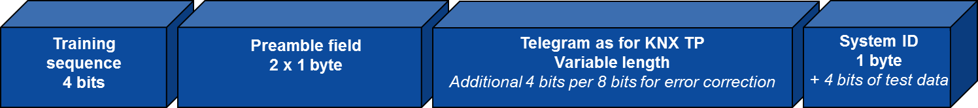Şekil 3: Telegraf Gönderimi

Telgraf Gönderimi
TP KNX telgrafı ile karşılaştırıldığında, KNX PL110 için verinin iletimi esnasında ek bilgi gerekmektedir:

Eğitim Süreci
Eğitim aşaması alıcıların otomatik algısının ayarlaması için uygulanır (gönderenler dışında tüm PL BCU). Alıcılar alma işlemini besleme kablosu şartlarına göre ayarlar.

Giriş Alanı
Giriş alanın iki fonksiyonu vardır:
- iletişimin başlangıcını işaretler.
- bus erişimini kontrol eder.

Telegraf
Bundan sonra, telgraf fiilen iletilir (TP-KNX üzerinde olduğu gibi), dört adet ek bit test verisi, iletilen tüm baytlara eklenmiştir. Test verileri sayesinde, hatalar düzeltilebilir ve çoklu-bit hataları tanımlanabilir.

Etkin alan adresi (domain)
Her bir telgraf, Sistem ID içeren bir alanla sona ermektedir. Etkin alan adresi, 8 bitten oluşur (4 bit test verisi ile) ve proje mühendisi tarafından 1 ile 254 arasında değerler alabilir. Etkin alan adresi olarak “0”, kullanılmayıp tüm cihazlarda bilgi için ayırılır. Etkin Alan adresi’nin amacı, birbirine yakın yerleştirilmiş olan KNX PL110 tesisatlarının birbirlerini etkilemelerini önlemektir. Bu amaçla, Her bir Powerline KNX tesisatı için ayrı bir Etkin Alan Adresi verilmiştir. Etkin Alan adresi tüm telgraflarda iletildiğinden, tüm alıcılar telgrafın kendi cihazlarına ait olup olmadığını belirleyebilir ve buna göre işlem yapabilirler.

Yanıt Telgrafı
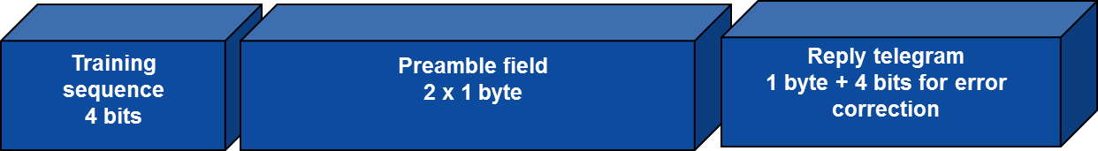
Şekil 4: Yanıt telgrafı

Yanıt telgrafı, alınan telgraf neticesinde oluşur ve belirli bir müddet sonra vericiye ulaşmak zorundadır.
TP-KNX ile karşılaştırıldığında sadece iki tür yanıt telgrafı iletilmektedir:
- ACK : iletişim başarılı
- NACK : iletişim başarılı değil. Sadece ortam kapleri, yanıt telgrafının bu türünü kullanır.
Eğer yanıt telgrafı gönderilmezse, telgraf tekrarlanır. Sonraki işlem,sistemin bir tekrarlayıcı içerip içermediğine bağlı olarak değişir.
Yanıt telgrafı, adreslenen tüm cihazlar tarafından yollanmaz, ancak grup adresi başına bir sürücü tarafından yapılır. Bu amaçla, bir iletişim objesi planlama aşamasında “grup konuşmacısı” olarak yapılandırılmalıdır.

Ortam Kaplersiz Tesisatlar
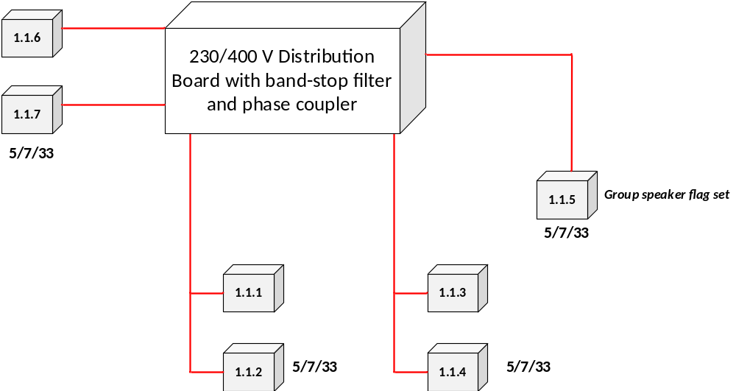 Şekil 5: Ortam Kaplersiz tesisatlar

Yukarıdaki sistemin olduğunu varsayalım (şekle bakınız); 1.1.7 cihazı, bir KNX PL110 sensörü, tüm diğer cihazlar KNX PL110 sürücüleridir. Sensör faal duruma geldiğinde, aşağıdakiler meydana gelir:
- Sensör 5/7/33 grup adresiyle bir telgraf gönderir
- Tüm sürücüler bu telgrafı alıp analiz ederler
- Proje mühendisi, ACK-bilgisini 1.1.5 sürücüsünün iletişim objesine tanımladığı için sadece bu sürücü (ACK) yanıt telgrafı gönderir.
Aşağıdakilere dikkat edilmelidir:
- Grup adresi başına ACK-bilgisinin ayarlandığı sadece bir iletişim objesi seçilebilir.
- ACK-bilgisi en uzaktaki sürücüye ayarlanmalıdır.
Eğer, örneğin bir enerji kesintisi nedeniyle 1.1.5 tarafından telgraf doğru alınmamış veya yanlış alınmış ise, sürücü bir yanıt telgrafı göndermeyecektir. Bu durumda sensör bu telgrafı bir kez tekrarlar.

Ortam Kaplerli Tesisatlar

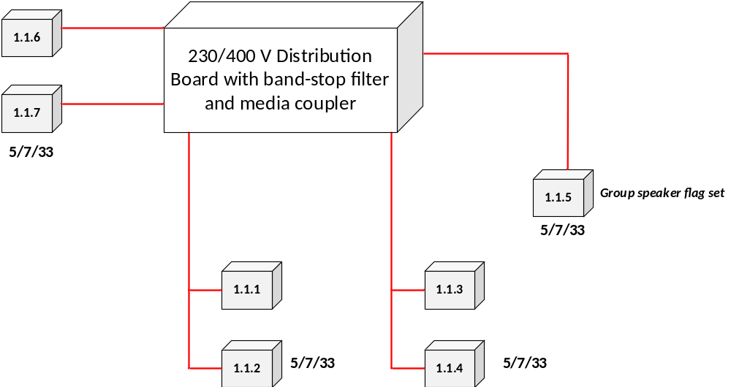
Şekil 6: Ortam Kaplerle tesisatlar

Bir önceki örneği (3.3deki ) gözönüne alalım:
Dağıtım panosuna bir ortam kapleri monte edilmiştir ve sensör çalıştırılmıştır. Eğer, 1.1.5 cihazı telgrafı doğru olarak alırsa, bir ACK telgrafı gönderir. İşlem tamamlanır ve ortam kapleri herhangi bir şekilde devreye girmez.
Eğer, 1.1.5 telgrafı almazsa veya yanlış olarak alırsa, aşağıdaki durum ortaya çıkar:
- Ortam kapleri ACK-telgrafının iletilmediğini kaydeder ve telgrafı tekrarlar;
- 1.1.5 şimdi telgrafı alır ve bir ACK gönderir. Bu şekilde işlem tamamlanmış olur.
- 1.1.5 ‘in halen telgrafı alamamış olması (1.1.5’ten herhangi bir ACK-telgrafı gelmemesi) durumunda, ortam kapleri bir NACK (telgraf iletimi başarılı değil) mesajı gönderir.
- 1.1.5 şimdi gönderilen NACK’i alır. İşlem bu şekilde sona erer.

Aşağıdaki durum uygulanır:
- Grup adresi başına ACK-bilgisi ayarlanmış olan sadece bir iletişim objesi olabilir.
- ACK-bilgisi en uzak pozisyondaki sürücüye ayarlanmalıdır.
- Eğer bir tekrarlayıcı yerleştirilecekse, aşağıdakilerin yapılması gerekir:
- Ortam kapleri ETS projesine dahil edin :
- otomatik olarak projede bulunan tüm ağ coupling (net coupling) üniteleri ortam kaplerinin varlığı konusunda bilgilendirilir.
- Ortam kapleri yükleme statüsü:
- uygulama yazılımı tüm net coupling ünitelerine yüklenecektir. Yükleme işlemi tamamlandıktan sonra, tüm net coupling ünitelerine tesisata bir tekrarlayıcı entegre edildiğini bildirin.
- Net coupling üniteleri şimdi tesisatta bir ortam kapleri olduğundan haberdardırlar.
- Bundan böyle yanıt telgrafı gönderilmedikçe, bir net coupling ünitesi telgrafı tekrarlamayacaktır.
- Ortam kapleri, tesisatın merkezi bir noktasına kurulmalıdır (dağıtım panosunda) .
- Tesisat başına sadece bir ortam kapleri kullanılabilir.

Bus Erişim Prosedürü
KNX-TP’de olduğu gibi, KNX PL110’de de çakışmaların önlenmesi için bir bus erişim prosedürü gereklidir.

230/400V elektrik sistemindeki gürültünün yüksek düzeyde olması nedeniyle, bus erişimi voltaj düzeyi ile ilişkilendirilemez.

Çakışma problemi, özel zaman aralıklarnın kullanılmasıyla, örneğin; her bir PL BCU ünitesi belirlenen periyotlarla iletim yapabilir. Buna rağmen, prensipte çakışmalar engellenememiştir.

Eğer birden fazla PL BCU ünitesi, aynı anda iletime başlarsa, aşağıdaki durumlar ortaya çıkar:
PL BCU üniteleri bir çakışma olduğunu fark eder ve hangi telgrafın gönderilmesi gerektiğine dair sıralı bir öncelik belirler.
PL BCU üniteleri çakışmayı fark edemez ve telgraflar kaybolur.

Topoloji / Adresleme
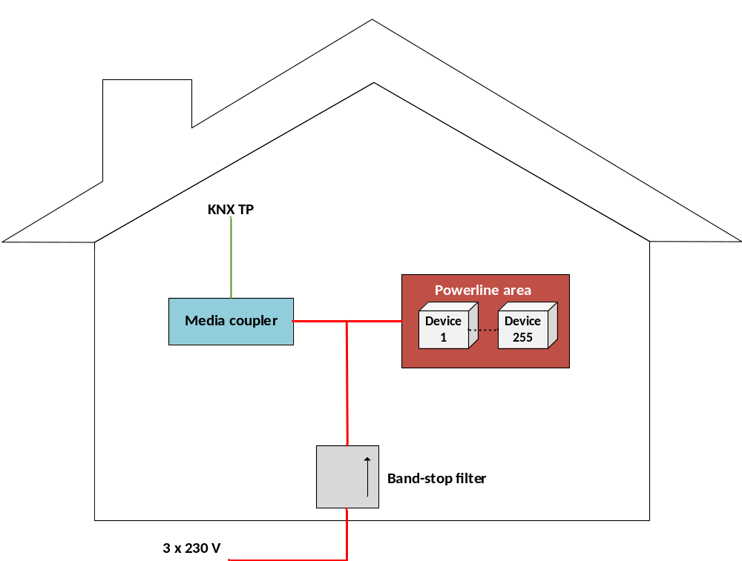
Şekil 7: Topoloji / Adresleme

KNX-PL110’nin mantıksal adreslemesi KNX-TP ile uyumludur. Maksimum 8 alan (KNX-TP ile karşılaştırıldığında 15) ile her bir linye için kullanılan cihaz sayısı 256 olmak üzere, 16 hat adreslenebilir.

PL sinyalleri içeren alanlar, besleme kablolarından ortam kalperi ile ayrılmalıdırlar. Medya coupler, birleşik tesisatlarda KNX-TPile bağlantıyı sağlar.

Bir evde, cihazların linye ve adreslere ayrılması, bunların sayısının 255’i geçmemesi halinde mecburi değildir. Tüm PL110 cihazları, bağlı oldukları üç ana fazdan birinin faz bağlantısının kurulmasından sonra verileri iletip alabilirler.
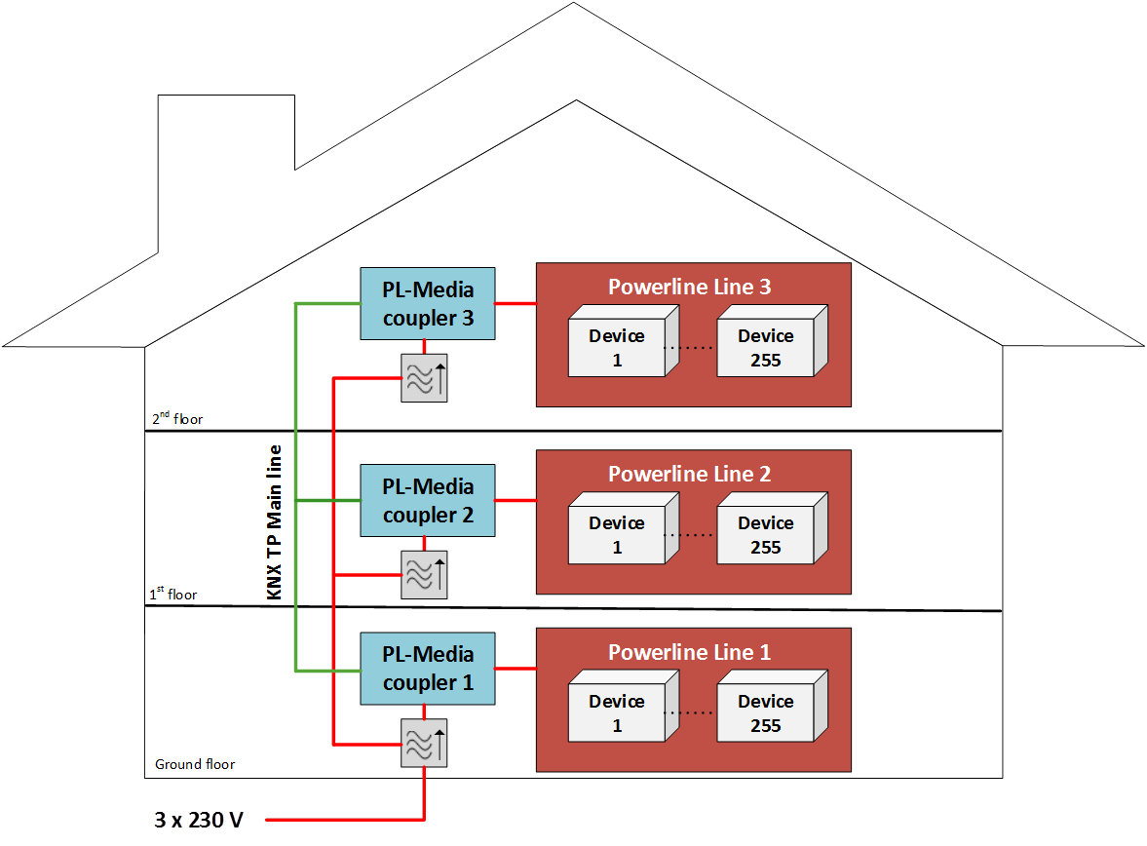
Şekil 8: Topoloji / Adresleme
Not: TP ana linyesi 24 V beslemesi Ortam Kaplerinden alınabilir.

‘Bus’ trafiği büyük tesisatlarda, KNX-PL110 tesisatının 8 alana kadar (her bir alan için 255 PL110 cihazı) mantıksal ve fiziksel olarak sınıflandırılması ile azaltılabilir.

Bireysel alanlar bant durdurucular ile ayrılırlar.

Veri, bir alandan diğerine farklı ortam kapler’ları arasındaki ayrı bir linye ile gönderilebilir. PL110’deki aktif faz bağlantısı, ortam kapleri ile sağlanmıştır. Alan coupler’ın fiziksel ayırma ve filtre tablosu telgrafların seçici iletişim ile komşu alana gönderilmesini sağlar. Bunun sonucunda, sistemin ‘Bus’ yükü büyük ölçüde azalır.

KNX PL110 Sistem Cihazları

PL BCU
Ortam Kaplerleri üç tür olarak dizayn edilmiştir:
- standart gömme montajlı duvar kutularındaki tesisatlar için, sıva altı montajlı dizayn,
- Sıva üstü montajlı yuvalardaki tesisatlar için yüzeye monte dizayn,
- standart DIN ray üzerine montaj için DIN ray dizaynı.
Her bir ortam kaplerinin kendisine ait dahili bir güç kaynağı vardır. Enerji tüketim oranı (DC tarafında):
- ‘alma‘ durumunda: 5V/30mA ve 24V/1mA => 174mW
- ‘gönderme’ durumunda: 5V/30mA ve 24V/10 60mA => 390mW 1,59W elektrik ana kablo mukavemetine bağlı olarak.

Gömme Montajlı Dizayn
Bu tür PL BCU ünitesinin özellikleri:
- Bir duvar kutusuna monte edilebilir; PL BCU ünitesinin çerçeveye montajı için vidaları olması gerekir
- SELV özelliklerine uygun Standart 10-kutuplu Fiziksel Harici Bağlantı Noktası (PEI)
- Besleme kablosu bağlantısı, 2,5 mm² kesitli bir iletkenin bağlanabileceği iki vida terminali ile gerçekleştirilmiştir.
- Besleme kablosu bağlantı terminalleri ‘L’ yada ‘N’ olarak işaretlenmiştir.

Yüzey-montajlı Dizayn
Bu tür PL BCU ünitesinin özellikleri:
- Sıva altı montajlı veya sıva üstü montajlı yuvalara monte edilebilir.
- Standart 12-kutuplu 230/400 V enerji sisteminden ayrılmayan PEI’ye sahiptir. Gerekirse, bu ayırım yapılabilir.
- Besleme kablolarının cihaza bağlantısı, devre panosu üzerindeki 2 kutuplu son bağlantı ile sağlanabilir. Kurucu için besleme kablosu bağlantısı üretici tarafından belirlenir.

DIN Ray Montajlı Dizayn
Bu tür PL BCU ünitesinin özellikleri:
- Standart DIN raylarına monte edilebilir.
- 1.5 TE genişlik
- SELV özelliklerine göre monte edilen Standart 12-PEI.
- Besleme kablosu bağlantısı 2,5 mm² kesitli bir iletkenin bağlanabileceği 4 vida terminali ile yapılır (her bir L ve N için iki bağlantı).
- Besleme kablosu bağlantı terminalleri ‘L’ yada ‘N’ olarak işaretlenmiştir.

Adaptör
Bu PL BCU özelliği:
- Schuko socket içinde imal edilir.
- Anahtarlama ve universal dimmer modülü olarak bulunabilirlerswitch and universal dimming actuator.

Faz Kuplörü (Phase Coupler)
- Dizayn: DIN Ray, 1 TE genişlik
- Nötr iletkeni olmayan üç-faz bağlantı cihazı
- Pasif kapasitif bağlantı
- Küçük tesisatlara Ortam kapleri olmadan entegre edilebilme özelliği
- Sigortalıdır

Ortam Kapleri
- Dizayn: Din Rayı: 4 TE genişlik
- Three-phase connector + neutral conductor
- Üç faz bağlantı cihazı + nötr iletken
- Aktif faz bağlantısını temin eder ve telgrafları tekrar eder
- Her bir tesisat için sadece bir tekrarlayıcı kullanılabilir
- Tüm ortam kapler üniteleri tesisata bir tekrarlayıcı entegre edildiğine dair bilgilendirilmelidirler.
Medya Kaplörü:
- Dizayn: DIN Ray, 5 TE genişlik
- Bağlantı: PL110 üç faz bağlantı cihazı + nötr iletken – veri rayı ile TP
- KNX-TP’nin KNX-PL110 tesisatlarına bağlantısını sağlar.
- PL tarafından tam ortam kapleri fonksiyonu
- Projelerde kullanımı linye bağlantısına benzerdir
- KNX TP ilk tarafta, PL110 ikinci taraftadır
- 256 telgrafa kadar dinamik organize ayırıcı
- Aşağıdaki parametreler verilebilir
  - Hat bağlantısına benzer biçimde telgraf yönlendirme . Blok, yön yada filtre parametreleri her iki yön içinde ayarlanabilir.
  - TP tarafında yönlü telgraflar için telgraf tanınması
- TP tarafında gönderme hatalarının olması halinde tekrarlama.
Backbone Coupler:
- PL110 alanları ile bağlantıyı sağlar ve büyük kururlum durumunda yapısal bir topoloji oluşturur
- Kendisi için belirlenen PL110 alanında tüm tekrarlayıcı fonksiyonelliği
- Alan bağlantı veri hattı 24V elektrik ile beslenmelidir.
- Aşağıdaki parametreler verilebilir
  - Hat bağlantısına benzer biçimde telgraf yönlendirme . Blok, yön yada filtre parametreleri her iki yön içinde ayarlanabilir.
  - TP tarafında yönlü telgraflar için telgraf tanınması
- Bus kablosu üzerindeki iletişim hatalarında omurga coupler’ının telgrafları tekrar etmesi.

Band-durdurma Filtresi
- Dizayn: Din Ray, 2.5 TE genişlik
- Tek Faz bağlantı cihazı + nötr iletken
- Maks. yük: 63A 25 °C’ye kadar bir işletim sıcaklığı.
- Harici iletken bağlantısı: 25 mm² ye kadar vida terminalleri ile
- Nötr iletken bağlantısı: 25 mm² ye kadar vida terminalleri ile
- Nominal akımın 63A ila 125A arasında ve iletken kesitinin 25 mm² üzerinde olduğu tesisatlarda her bir faz için iki bant durdurucu paralel olarak ana ayırma terminalleri besleme kablosuyla kurulabilir:
- Her bir bant durdurucu kendisinin nominal yüküne göre ayarlanmalıdır.
- Bant durdurucunun filtre verimliliği yöne bağlı olduğundan, mevcut akım yönü montaj esnasında (alt bağlantı: elektrik kablosu, üst bağlantı: KNX PL110 ) göz önünde bulundurulmalıdır (basılı oklar yönünde).
- Bant durdurucu, filtreye giden elektrik hattı ve bundan çıkan kablo mümkün olduğunca birbirinden ayrı yerleştirilerek istenmeyen sinyal girişimleri engellenmelidir (bant durdurucu filtre sinyaller için etkin bir biçimde kısa devre yapar).
- Sönüm: 40 dB
- Aşağıdaki amaçlar için sinyalleri zayıflatır:
- farklı KNX tesisatlarını ayırmak örneğin bir bina içinde.
- girişim yapan cihazları filtreleme
- Her zaman mevcut yada çıkabilecek düzenlemelere uygun olarak kurulmalıdır. (örneğin elektrik idaresinin teknik bağlantı şartları).
- Her bir harici iletken için bir bant durdurucu filtre kurulmalıdır.
- Tesisat alanı: normalde dağıtım panosunda doğrudan ana sigortanın arkasına yada mevcut ana anahtara.
- Tesisatların kendisine ait bir transformatör alanı varsa, bant durdurma filtresi kurulmamalıdır.

Şebeke Kabloları
Standart 230/400 V kabloları kullanılabilir.
- Bununla birlikte, korumalı kablolar, sinyal kaybı açısından topraklandığı yerlerde kullanılmamalıdır.

Plan, Proje ve Tesisatçılar için bilgiler
- PL110 tesisatının entegrasyonu konut sektörü için herhangi bir kısıtlama olmadan uygulanabilir.
- PL110 tesisatları ‘kapalı’ sinyal alanlarında olacaktır:
- elektrik saatinin arkasındaki tesisatlar, örneğin yan yana evlerde veya birkaç meskenin bir arada olduğu durumlarda
- büyük binalarda ayrı enerji sistemleri örneğin aydınlatma yada idari binalarda otomatik kapak kontrol tesisatları
- KNX PL110 aşağıdaki alanlarda kullanılamaz/ kullanılmamalıdır:
- bir trafo istasyonu üzerinden
- değişken parametreli enerji sistemlerinde (örneğin 110V/60Hz)
- daha önceden 95kHz – 125 kHz frekans bandında veri iletişimini sağlamak amacıyla diğer taşıyıcı-frekans sistemlerinin kurulmuş olduğu enerji sistemlerinde
- yetersiz gürültü önlemeli elektrik sistemlerinde (düzenlemelere göre). Besleme kablosunun paralel kapasitörleri, redresörler, UPS tesisatları, yetersiz gürültü önlemeli endüstriyel makinelerden (vinç, kaynak makinesi, aşındırma makinesi vb.) dolayı problemler ortaya çıkabilir. Bu durumda, ayrı kablo veya bant durdurucu filtre kullanılarak girişime neden olan cihazın bağlantısı kesilmelidir.
- düzenlemeler nedeniyle ev ve binalar arasındaki sinyal iletişimi için
- güvenlikle ilgili uygulamalarda, örneğin hayat kurtarma fonksiyonlarının görüntülenmesi ve yerine getirilmesi ile ilgili uygulamalar ve yapılmaması halinde büyük çaplı zarara neden olabilecek fonksiyonlar
- Powerline’nın çalışması için bir öngereklilik, tesisatta kullanılan tüm elektriksel yüklerin etkili şekilde girişim engelleyicili olmalarıdır. Bugünlerde yasal düzenlemeler ve normlar ile bu şartların sağlandığını varsayıyoruz. Elektromotiv ve frekans kontrollü yükler kullanıldığı zaman bu faktör kontrol edilmelidir (cihazların CE normu olması). Kuşkulu bir durumda, tesisat alanı içinde güç aktarımı amacına uygun olarak örnek ölçümler yapılmalıdır.
- Büyük elektronik transformatörlerin kullanımında da limit aşımı oluşur ve PL110 dağıtım alanında regülasyonlara uygun olmayan etkileşimlere neden olur.
- Pratik deneyler göstermiştir ki, elektronik balast ve elektronik transformatörlerin neden olduğu etkileşimler çoğunlukla onların doğru kullanılmalarına bağlıdır. Üreticinin kullanma klavuzlarında belirttiği noktalara uyulması gereklidir.
- KNX TP için olduğu gibi tesisat fonksiyonları ve müşteri ihtiyaçları belirlenmelidir.
- Mümkün olan en yüksek verimi elde edebilmek için ortam kaleri tesisatın merkezi noktasına yerleştirilmelidir.
- İletişim hızı: 1200 bits/s => yaklaşık 6 telgraf/saniye gönderilebilir.
- Bus cihazları kısa zaman aralıklarında devresel telgraflar gönderecek şekilde kullanılmamalıdır.
- Korumasız (topraklama koruma seviyeli) 230/400 V kabloları kullanmayın.
- Kablo yönlendirme: sınırsız(bant durdurma halinde gelen ve giden kabloları paralel olmamasını temin edin).
- Bir binada birden fazla tesisat olması halinde, kabloların paralel geçmemesine özen göstererek tesisatlar arasında çapraz konuşmaları engelleyin.
- 10 A’dan daha düşük nominal akıma sahip şalterler ve koruma anahtarlarında yüksek sinyal sönüşü görülmektedir. Bu yüzden bu cihazlar iki gönderici cihaz arasına kurulmamalıdır. Gerekmesi halinde bu durumda akım kesme sigortaları .kullanılabilir
- Her zaman, bir harici iletken için iletişim sadece bir fazla sınırlı olsa bile bir bant durdurucu filtre kullanın. (İstisnai durum: kendi transformatör alanı). Bat durdurucu yük kapasitesinin ısı bağımlılığına dikkat edin. Gerekmesi halinde, elektrik devrelerini birkaç bant filtresi üzerine ayırın.
- Yüksek voltaj koruması 230/400 V tesisatları için geçerli olan düzenlemeler uygulanır.
- Bir PL110 tesisatının devreye alınması KNX TP ile aynıdır.
- Kullanmaya başlamadan önce Sistem ID’sini test edin. Ve–gerekiyorsa- yeni Sistem ID belirleyin (Not: bu işlem birkaç saat sürebilir).
- Eğer bir tesisata tekrarlayıcı eklendiyse (yada çıkarıldıysa), bu aynı zamanda ETS’de yeniden projelendirilmeli (çıkarılmalıdır). Tüm bus cihazlarının uygun bir biçimde programlanarak ortam kaplerinin varlığından haberdar edilmelidir.
- Bir P110 tesisatının sıfırlanması uygun Devre-Kesicinin resetlenmesi ile gerçekleştirilir.
- Bir KNX-PL110 tesisatında etkileşime neden olacağı bilinen cihazlar kullanılması durumunda (yani inverter, UPS tesisatı gibi) yükün ve sinyal devresinin birbirinden ayrılması planlanmalıdır.

PL cihazları topraklama gerektirmaz. Bunun için kalmens bağlantısı olması gerekir. (konvensionel anahtarlarda olduğu gibi).

